R.OdB

1 – Rappel du travail personnel à réaliser

Sous-partie traitée ou constituant du système :
Détection de la position du Rover dans le champ.

Éléments du cahier des charges auxquels répondre avec identification des critères
d’écoconception à prendre en compte :

Déterminer l’emplacement du Rover ainsi que son trajet ,
Marge d’erreur de la mesure de 10 m .

Identification du flux d’énergie et/ou d’information du système ou de ses constituants :
Flux d’information

Grandeurs physiques à étudier :
Coordonnées de position

Type d’expérimentation possible pour valider ou pas la solution :
Mesurer les écarts entre la position réelle et celle retrouvée sur une carte.

2 – Diagramme des exigences (du projet complet)

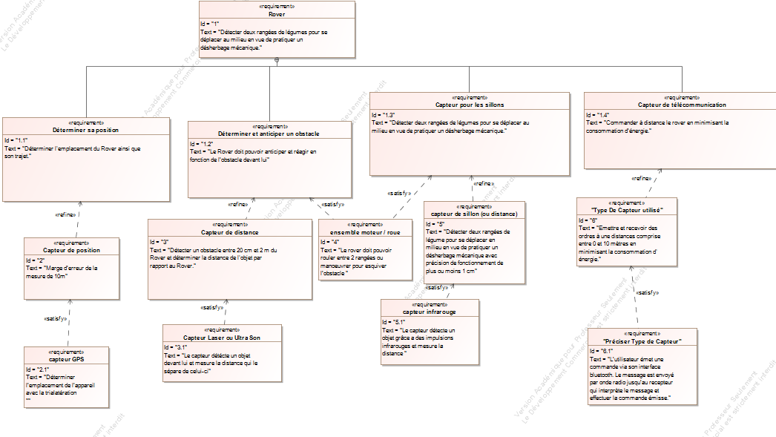

3 – Diagramme des blocs (du projet complet)

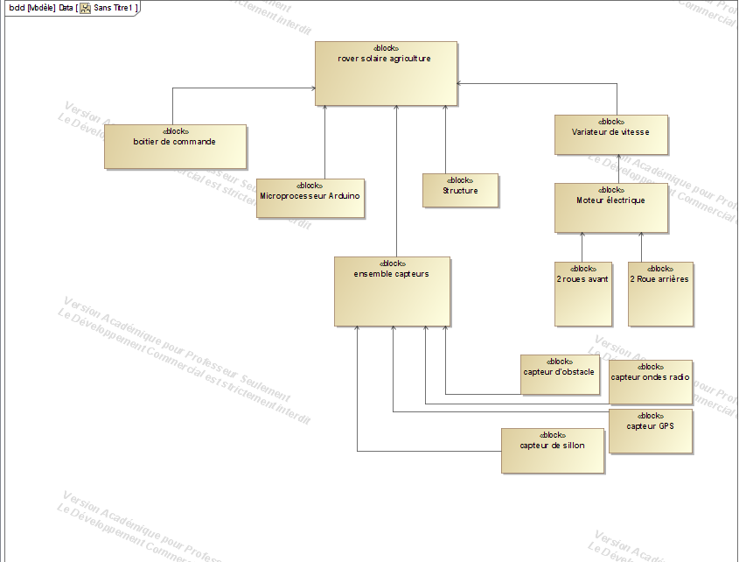

- – Choix d’une solution technologique pour l’acquisition de l’information

Type de capteur référence/fabricant | Module GPS Grove 113020003  GOTRONIC | Module GPS ADA746  Gotronic : Référence fabricant: 746 | Module GPS TEL0094  gotronic | Récepteur GPS miniature GPS13670  Generation Robot
Type de de signal en sortie : Binaire/Numérique/Analogique | Analogique/Numérique | Analogique/Numerique | numérique | Analogique/numérique
Principe de fonctionnement(loi physique)
Précision (CDC : |  | 3,0 m  Altitude Maximum : 18,000m | 2,5 m | 2,5 m
Tension d'alimentation( CDC : 5VDC) | Tension d entrée de 3 a 5V | - 3 à 4,3 V | 3,3 à 5vcc | Alimentation: 3,3 à 5,5 Vcc
Prix ( CDC: < 150euro) | 32,90 euros | 42,90 euros | 18,90 euros | 54.50 euros
Compatibilité Arduino/Bibliotheque disponibles | Arduino, Raspberry Pi, BeagleBone, Wio, Linklt ONE | Arduino | Arduino | Arduino
Compatibilité Protéus modèle possible | protéus |  | protéus | protéus
Sensibilité( CDC : ) | Sensibilité: -160 dBm | -165 dBm | -161 dBm | -162 dBm
Consommation | Consommation: 40 mA sous 3 Vcc  faible consommation d énergie | Consommation: 20 mA | Consommation : 30mA | Consommation: 37 mA
Longueur / Largeur/ hauteur | Capteur :15 x 15 x 7 mm  Circuit imprimé : 40 x 20 x 13 mm | 70 x 54 x 8 mm | Dimensions du module: 28 x 28 x 9 mm  Dimensions du boîtier: 37 x 48 x 16 mm | 35 x 8 x 6.5 mm
Autres : | une configuration de communication SIM28 (l’ancienne version de u-blox 6) et de communications série | Canaux: 66  Indicateur led  Antenne interne  Connecteur UFL pour antenne GPS externe | Ce module GPS économique basé sur un UBX-G7020-KT permet de connaître votre position en temps réel.  Il communique avec un microcontrôleur compatible Arduino via une liaison série. Le module GPS est livré avec boîtier et cordon de raccordement.  Température de service -40 à 85 °C | Canaux: 56  Fréquence de mise à jour: 1 Hz  Antenne interne  Cordon 6 broches de raccordement inclus Température de fonctionnement : -40°C et +85°C
Débit en bauds | 9600 bauds par défaut Vitesse de transmission: 4800 à 57600 bauds  débit en baud configurable | 9600 bauds | Vitesse de transmission: 9600 à 921600 bps (bauds par secondes)

Programme Arduino

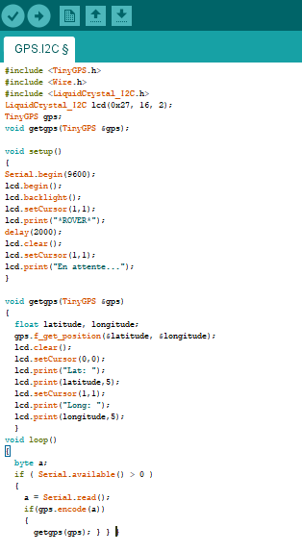

Proteus
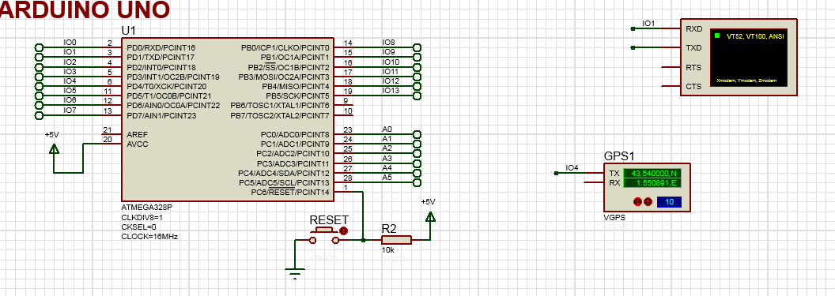

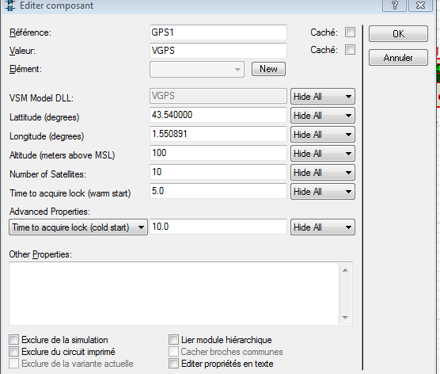

On va calculer la position grâce à la longitude et la latitude. On va prendre comme point de repère le lycée.

Montage du Capteur GPS :



